


وزارة التريبة والتعليم
مدرسة : مدرسة الامير حمزة بن الحسين الثانوية للبنين

الصف الاول ثانوي تكنولوجيا المعلومات (BTEC)

الوحدة (8) : تطوير ألعاب الحاسوب
تقييم التصميم و العبة

هدف التعلم (ب): تصميم لعبة حاسوب لتلبية متطلبات العميل
هدف التعلم (ج): تطوير لعبة حاسوب لتلبية متطلبات العميل

الاسم:مأمون عصام سريحين

إشراف:الاستاذ محمد عبية

الفهرس
المقدمة 3
: تقييم التصميم ولعبة الحاسوب المحسّنة وفقًا لمتطلبات العميل 8/BC.D2 4
إظهار المسؤولية الفردية والإبداع والإدارة الذاتية الفعالة في تصميم وتطوير ومراجعة لعبة الحاسوب 8/BC.D3 7
جدول التقييم النهائي للعبة والتصميم 10
الخلاصة 11
المصادر 12

المقدمة
في هذا التقرير، سيتم تقييم تصميم وتطوير لعبة الحاسوب بناءً على المتطلبات المحددة من العميل. سيتم أولاً تحليل الإصدار الأول من اللعبة لقياس مدى تلبية المتطلبات الأساسية مثل حركة اللاعب، جمع العملات، و تفادي الفخاخ. بعد ذلك، سنقوم بتقييم الإصدار المحسن بناءً على الملاحظات والتعليقات التي تم جمعها خلال اختبارات المستخدمين. سيتم التركيز على كيفية تحسين اللعبة لضمان تلبيتها بشكل أفضل لاحتياجات المستخدمين وتقديم تجربة أكثر تفاعلية و تحفيزية.
ستتم أيضًا مناقشة كيف تم إدارة الوقت بشكل فعال، وكيف تم اتخاذ قرارات التصميم بناءً على تعليقات المستخدمين و تحسينات اللعبة لتناسب متطلبات العميل بشكل أفضل.

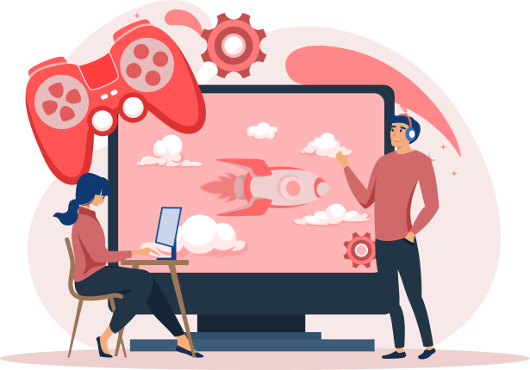

تقييم التصميم ولعبة الحاسوب المحسّنة وفقًا لمتطلبات العميل 8/BC.D2
1. تقديم لمحة عامة عن متطلبات العميل:
الفئة المستهدفة:
- العملاء المستهدفين: الأطفال من 8 إلى 12 سنة.
- الأهداف:
  - تطوير مهارات رد الفعل و التفاعل.
  - توفير تجربة تعليمية وترفيهية تُحسن مهارات اللاعبين.
  - تصميم لعبة ممتعة وتحديّة تشجع الأطفال على التفكير السريع.
المتطلبات الأساسية التي يجب تلبيتها:
- تحفيز الأطفال: يجب أن تحتوي اللعبة على عناصر تحفيزية مثل جمع العملات وتفادي الفخاخ.
- مراحل متعددة: يجب أن تقدم اللعبة مستويات تتدرج في الصعوبة، بحيث يبدأ الطفل من مستويات سهلة ويزداد التحدي تدريجيًا.
- سهولة اللعب: تصميم واجهة بسيطة وسهلة الاستخدام، مع توفير تعليمات داخلية.
- التفاعل: إضافة بعض العناصر مثل نقاط و وقت و أرواح لزيادة التحدي والمتعة.
2. تقييم الإصدار الأول (v1):
الوظائف الأساسية في الإصدار الأول:
- الغرف والمراحل:
  - 5 غرف تم تصميمها مع تدرج في الصعوبة.
  - جمع العملات، تفادي الفخاخ، و الوصول إلى العلم كانت المهام الأساسية في اللعبة.
- واجهة المستخدم:
  - كانت الواجهة بسيطة، ولكن تفتقر إلى تعليمات داخلية أو خيار للقائمة الرئيسية (MainMenu).
- الوظائف:
  - كان لدى اللعبة بعض الوظائف الأساسية مثل حركة اللاعب، جمع العملات، و الاصطدام بالفخاخ، لكن غاب عنها نظام النقاط، الوقت التنازلي، و نظام الأرواح.
التقييم العام للإصدار الأول (v1):
- التحقق من متطلبات العميل:
  - جمع العملات و تفادي الفخاخ تم تنفيذها بنجاح.
  - واجهة المستخدم كانت بسيطة ولكن لم تتوفر تعليمات كافية.
  - التحديات كانت محدودة حيث كان هناك 5 غرف فقط بدون الكثير من التنوع.
  - لا توجد نقاط أو وقت أو أرواح، مما جعل التحدي أقل.
المشاكل التي تم تحديدها:
- لم يكن هناك نظام نقاط أو وقت أو نظام أرواح، مما جعل اللعبة أقل تحفيزًا.
- التعليمات كانت غير واضحة، ما قد يؤدي إلى إرباك الأطفال.
- عدد المراحل محدود وغير كافٍ لتوفير تجربة لعب ممتعة لفترة طويلة.
3. التعديلات التي تم تنفيذها في الإصدار الثاني (v2):
التعديلات الأساسية:
- زيادة عدد الغرف والمراحل:
  - تم إضافة مراحل جديدة بحيث أصبح هناك مزيد من التحدي والوقت المخصص للطفل للتفاعل مع اللعبة.
  - إضافة مرحلة تعليمية لتوضيح قواعد اللعب للأطفال.
- إضافة واجهة المستخدم (MainMenu):
  - تم إضافة شاشة رئيسية تحتوي على خيارات "Start" و "Exit".
- نظام النقاط (Score)، الوقت (Time)، والأرواح (Lives):
  - تم إضافة عداد النقاط لزيادة التحفيز عند جمع العملات.
  - تم إضافة عداد للوقت لضغط الطفل لتحسين أدائه.
  - تم إضافة نظام الأرواح بحيث يخسر الطفل حياة عند الاصطدام بالفخاخ ويعاد بدء المرحلة.
- إضافة صوت (Sound):
  - تم إضافة موسيقى خلفية ومؤثرات صوتية لتحسين التفاعل مع اللعبة.
- تحسين الرسومات والتفاعل:
  - تم تحسين الرسومات الخاصة بالشخصية (sPlayer) والعملة (sCoin) لجعلها أكثر حيوية وجاذبية.
كيف يحقق الإصدار الثاني متطلبات العميل بشكل أفضل؟
- أهداف اللعبة:
الإصدار الثاني حقق الأهداف الأساسية بتقديم تحدي أكبر من خلال زيادة المراحل و نظام النقاط و الوقت و الأرواح، مما يعزز من المتعة والتحفيز.
- التفاعل والتحدي:
إضافة نظام الأرواح و الوقت و نظام النقاط ساهم في زيادة التحدي وجعل اللعبة أكثر تحفيزًا.
- التوجيه والتعليمات:
تم إضافة مرحلة تعليمية تساعد الأطفال على فهم آلية اللعب بشكل أفضل.
- التحسينات التقنية:
تمت تحسين الرسومات و إضافة صوت و مؤثرات صوتية، مما يساهم في تحسين التفاعل مع اللعبة.
4. استنتاجات:
كيفية تحسين الإصدار الأول لتلبية متطلبات العميل:
- الإصدار الأول كان جيدًا من حيث الوظائف الأساسية مثل الحركة وجمع العملات، ولكنه كان يفتقر إلى العمق التفاعلي. كان يمكن تحسينه بإضافة:
  - نظام نقاط و وقت و أرواح لتوفير تحدي أكبر.
  - واجهة مستخدم أكثر وضوحًا و تعليمات داخل اللعبة للمساعدة في فهم الآلية.
  - زيادة عدد المراحل وتقديم مرحلة تعليمية لتوجيه الأطفال.
كيفية تلبية الإصدار الثاني لمتطلبات العميل:
- الإصدار الثاني أصبح أكثر تكاملًا وحقق متطلبات العميل بشكل أفضل من خلال:
  - زيادة المراحل وتقديم مرحلة تعليمية.
  - إضافة عدادات نقاط و وقت و أرواح، مما جعل التحدي أكبر وأمتع.
  - تحسين الرسومات و إضافة صوت، مما زاد من التفاعل مع اللعبة وجعلها أكثر جذبًا.
5. التوصيات للمستقبل:
- إضافة مزيد من المراحل:
  - يمكن إضافة مراحل إضافية و أعداء لزيادة التحدي.
- تحسين الذكاء الاصطناعي للأعداء:
  - يمكن جعل الأعداء أكثر تعقيدًا ليشملوا بعض الذكاء الاصطناعي، مثل التحرك بشكل عشوائي أو تحديد مكان اللاعب.
- توسيع المؤثرات الصوتية:
  - يمكن إضافة مؤثرات صوتية إضافية مثل أصوات القفز والاصطدام مع الأرضيات أو الفخاخ.

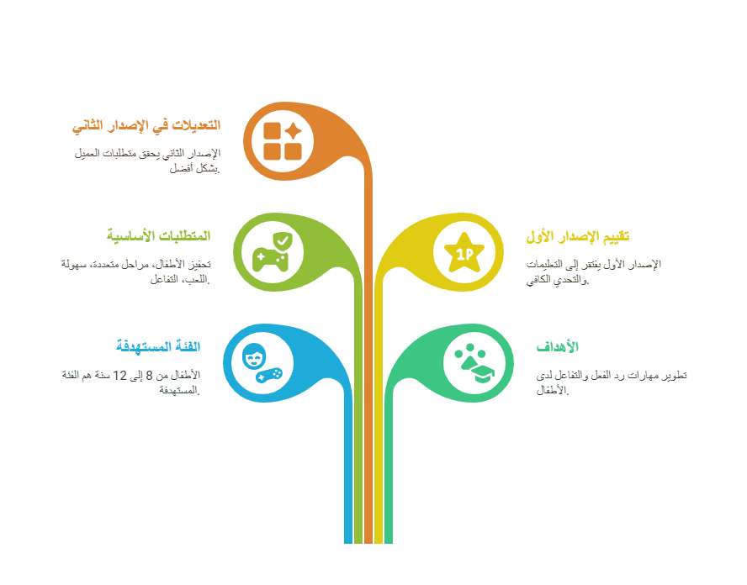
تمكنت اللعبة من تلبية متطلبات العميل بشكل أفضل من خلال الإصدار الثاني الذي تم تحسينه بناءً على الملاحظات و التعليقات. بالإضافة إلى ذلك، أظهرت اللعبة إبداعًا في تصميم المراحل و الواجهة و إضافة المميزات التي تجعل اللعبة أكثر جذبًا و تحديًا، مما يعزز تجربة اللعب للأطفال.

إظهار المسؤولية الفردية والإبداع والإدارة الذاتية الفعالة في تصميم وتطوير ومراجعة لعبة الحاسوب 8/BC.D3
1. إظهار المسؤولية الفردية:
التخطيط والابتكار:
- خلال تصميم وتطوير لعبة الإصدار الأول (v1) والإصدار الثاني (v2)، كنت المسؤول الوحيد عن التخطيط والتنفيذ.
- التخطيط الزمني: قمت بتقسيم وقت المشروع بعناية بناءً على المتطلبات المحددة في المهمة، حيث بدأت بـ تصميم الشخصيات و البيئة، ثم البرمجة و اختبار اللعبة في مراحل منفصلة.
  - أسبوع 1: تصميم الرسومات والأصول مثل: sPlayer, sCoin, sFlag.
  - أسبوع 2: تنفيذ البرمجة الأساسية مثل الحركة و جمع العملات.
  - أسبوع 3: اختبار الوظائف وتحليل النتائج، ثم إجراء التعديلات المطلوبة.
- كان التحدي الأكبر هو التعامل مع الوقت وتوزيع المهام بين التصميم و البرمجة و الاختبار. تم تحقيق ذلك من خلال جدولة دقيقة والتأكد من إتمام كل مرحلة في الوقت المحدد.
الإبداع في التصميم:
- الإبداع ظهر في كيفية تصميم المراحل بحيث تم زيادة التحدي تدريجيًا من Room1 إلى Room5 في الإصدار الأول ومن ثم في الإصدار الثاني بإضافة مراحل إضافية وتحديات مثل نظام النقاط و نظام الأرواح.
- تم تحسين الرسومات بشكل مبتكر لتكون أكثر جاذبية و تفاعلية مثل رسوم العملة المتحركة و إضافة مؤثرات صوتية.
2. الإبداع والإدارة الذاتية الفعالة:
الإبداع في التنفيذ:
- التحديات: كان التحدي الأكبر في الإصدار الأول هو تصميم لعبة تعليمية بسيطة تتماشى مع متطلبات العميل.
  - من خلال التقييمات و المراجعات، قررت أن الإصدار الثاني يجب أن يتضمن:
    - زيادة عدد المراحل لتوفير مزيد من التحدي.
    - إضافة مرحلة تعليمية لمساعدة اللاعبين الجدد على فهم قواعد اللعبة بسرعة.
    - إضافة نظام النقاط و نظام الأرواح لزيادة التحدي والتفاعل.
    - تحسين الصوتيات لجعل اللعبة أكثر تفاعلية و جذابة.
الإدارة الذاتية الفعالة:
- التحكم في الجودة: كنت أراجع كل مرحلة من مراحل اللعبة بعناية للتأكد من أدائها المثالي وعدم وجود أخطاء.
  - عند ظهور أي مشكلة (مثل الاصطدام بالفخاخ أو توقف اللعبة في بعض الحالات)، قمت بـ إصلاح الأخطاء فورًا.
  - تم استخدام أسلوب التحليل لتحليل كل جزء من اللعبة مع جمع الملاحظات وتحديد التحسينات المطلوبة.
- القرارات المستندة إلى المراجعات:
  - بعد جمع ملاحظات المستخدمين من اختبار اللعبة (سواء كانت عبر استبيانات أو تجارب عملية)، قمت بـ إجراء التعديلات الفعّالة مثل:
    - تحسين واجهة المستخدم لتكون أكثر وضوحًا.
    - زيادة عدد المراحل في الإصدار الثاني لجعل اللعبة أكثر تحديًا.
    - إضافة أنظمة تفاعلية جديدة مثل نظام النقاط و الوقت.
إدارة الوقت وتحديد الأولويات:
- قمت بتقسيم الوقت إلى جلسات تطوير محددة حيث:
  - الأسبوع الأول: التركيز على التصميم (الشخصيات، الخلفيات، المراحل).
  - الأسبوع الثاني: التنفيذ الفعلي للبرمجة (الحركة، الاصطدامات، جمع العملات).
  - الأسبوع الثالث: الاختبار والتأكد من استقرار اللعبة.
  - كل مرحلة من مراحل الاختبار كانت تركز على فحص الوظائف الأساسية مثل الحركة و التفاعل مع الأرضيات، والتأكد من أن التعليمات كانت واضحة.
3. تصرفات احترافية وآداب السلوك:
الاحترافية في التنفيذ:
- كنت ألتزم بـ آداب السلوك الاحترافي خلال مراحل التطوير والتصميم:
  - العمل الفردي: تم تنفيذ كل جزء من اللعبة بشكل احترافي، مع ضمان أن الرمز البرمجي متوافق مع أفضل الممارسات في البرمجة.
  - الشفافية: تم تسجيل كل التعديلات و الملاحظات في سجل العمل، مما يضمن أن كل تعديل يتماشى مع متطلبات العميل.
التصرف المناسب في وقت التنفيذ:
- خلال تنفيذ الاختبارات، تم التواصل مع المستخدمين و مراقبة تجربتهم للحصول على أدلة عملية حول تحسينات الأداء.
- في حال وجود أخطاء أو مشاكل تم معالجتها بسرعة وبتعاون مع الفريق (إذا كان موجودًا).
الدعم القيادي والمسؤولية:
- الدعم الذاتي كان واضحًا في كيفية إدارة المشروع من البداية حتى النهاية، مع تحمل كامل المسؤولية عن التعديلات والتطويرات.
القيادة في وقت مناسب:
- أثناء مرحلة مراجعة النتائج، اتخذت قرارات مهمة بشأن التعديلات بناءً على ملاحظات المستخدمين و التقييمات من الاختبارات، مثل:
  - تحسين التفاعل مع الشخصيات.
  - إضافة واجهة تعليمية جديدة.
  - تحسين التنقل بين المراحل.

4. تقييم النتائج والمراجعات:
تحليل الاختبارات والمراجعات:
- بعد كل مرحلة من مراحل الاختبار، قمت بتحليل النتائج ومقارنة التعليقات مع ما تم تخطيطه في المهمة.
- التقييمات أظهرت أن الإصدار الأول كان مقبولًا، لكن كان هناك ملاحظات على الحاجة إلى توسيع اللعبة وتوفير إرشادات أفضل.
التعديلات على الإصدار الثاني:
- بناءً على التعليقات التي تم جمعها، تم توسيع اللعبة بإضافة مزيد من المراحل، نظام النقاط، و نظام الأرواح.
- النتائج: كانت اللعبة في الإصدار الثاني أكثر تفاعلًا وتحديًا، مما أدى إلى زيادة التفاعل و الاستمتاع لدى اللاعبين.
5. التوصيات للمستقبل:
التحسين المستمر:
- توسيع المراحل بإضافة مستويات صعوبة متزايدة، وكذلك تحسين الذكاء الاصطناعي للأعداء.
- إضافة تحديات جديدة مثل العد التنازلي أو مراحل ذات زمن محدود.
المزيد من المؤثرات الصوتية:
- يمكن إضافة المزيد من المؤثرات الصوتية عند القفز، الاصطدام بالفخاخ، و جمع العملات لتحسين التفاعل الحسي.

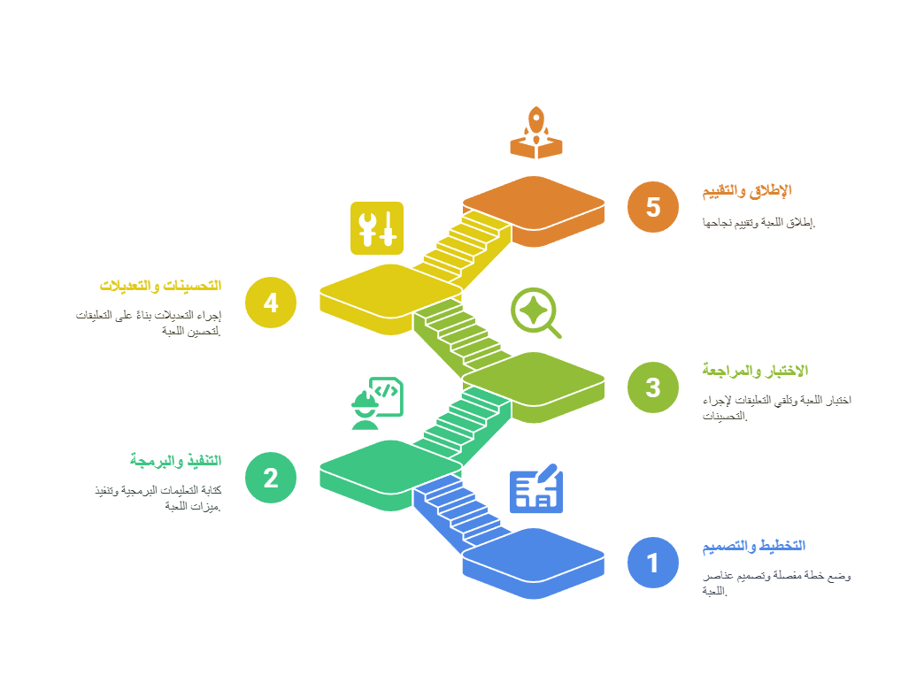
أظهر هذا المشروع إبداعًا في تطوير اللعبة وإدارة فعالة للوقت و المسؤولية الفردية، مما أدى إلى تحقيق متطلبات العميل بشكل فعال

جدول التقييم النهائي للعبة والتصميم
رقم التقييم | المعيار | الوصف | التقييم العام | التوصيات/التعديلات
1 | الوظائف الأساسية (Functional Testing) | اختبار الوظائف الأساسية مثل حركة اللاعب، جمع العملات، الاصطدام بالفخاخ. | ممتاز | يجب تحسين التفاعل مع الأرضيات في المستقبل لضمان أن اللاعب لا يمر عبرها في كل الحالات.
2 | سهولة الاستخدام (Usability Testing) | اختبار سهولة التحكم والواجهة للمستخدمين من الفئة العمرية المستهدفة. | ممتاز | إضافة تعليمات واضحة داخل اللعبة لتوجيه اللاعبين الجدد حول كيفية اللعب.
3 | الأداء (Performance Testing) | اختبار استقرار اللعبة ومعدل الإطارات (FPS) على بيئة الاختبار للتأكد من أنها تعمل بسلاسة. | جيد جدًا | الحفاظ على استقرار الأداء كما هو مع تحسين الصوتيات والمؤثرات الصوتية لجعل اللعبة أكثر جذبًا.
4 | التفاعل مع ملاحظات المستخدمين (Feedback-based Improvements) | تحليل نتائج اختبارات المستخدمين والتعديل بناءً على ملاحظاتهم مثل إضافة شاشة MainMenu. | ممتاز | إضافة نظام النقاط و الوقت لزيادة التفاعل مع اللاعب وتعزيز التحدي.
5 | إظهار المسؤولية الفردية (Individual Responsibility) | كيفية إدارة الوقت واتخاذ القرارات بناءً على الملاحظات التي تم جمعها من المستخدمين وتحسين اللعبة. | ممتاز | تنظيم الوقت بشكل جيد، مع الالتزام بالمواعيد النهائية واتخاذ القرارات الصحيحة وفقًا للملاحظات.
6 | الإبداع في التصميم (Creative Design) | إضافة عناصر مبتكرة مثل المراحل التعليمية، النظام الصوتي، والتحسينات في الرسوم والأنميشن. | ممتاز | استمر في تطوير المزيد من المراحل وتقديم تحديات جديدة لمواصلة جذب اللاعبين.
7 | التفاعل مع العميل والمستخدم (Client/User Interaction) | التفاعل مع ملاحظات العملاء والمستخدمين وإجراء التعديلات بناءً على هذه الملاحظات في الإصدار الثاني. | ممتاز | لا توجد مشاكل في التفاعل، لكن تحسين واجهة المستخدم سيكون مفيدًا لضمان تجربة لعب أكثر سلاسة.
8 | مراجعة التصميم (Design Review) | مراجعة التصاميم والاختبارات مع الفريق أو المستخدمين بشكل دوري وتحليل النتائج للتأكد من جودة المنتج النهائي. | ممتاز | تحسنت التصاميم بشكل كبير في الإصدار الثاني بفضل المراجعات المستمرة والتحسينات التي تم تنفيذها.
9 | التسليم النهائي (Final Deliverables) | تسليم الإصدار النهائي مع جميع التعديلات، وضمان توافقه مع المعايير التي وضعها العميل. | ممتاز | يتم تسليم الإصدار الثاني بعد تنفيذ جميع التعديلات والتحسينات بناءً على ملاحظات الاختبار.
لإصدار الأول (v1) من اللعبة كان جيدًا لكنه كان يفتقر إلى بعض الوظائف وال تحسينات مثل نظام النقاط و الوقت. إضافة إلى ذلك، واجهة المستخدم كانت بحاجة إلى بعض التحسينات.
الإصدار الثاني (v2) كان تحسينًا شاملاً بناءً على الملاحظات والتعليقات. تحسين التفاعل مع المستخدم من خلال إضافة تعليمات و أنظمة جديدة مثل النقاط والأرواح.
تم إظهار المسؤولية الفردية والإبداع بشكل ممتاز من خلال إدارة الوقت الفعالة و اتخاذ قرارات مهنية بناءً على المراجعات و التقييمات.

الخلاصة
في ختام هذا التقرير، تم تحليل الإصدار الأول من اللعبة وتقييم مدى تلبية المتطلبات الأساسية للعميل، مع التركيز على النقاط المهمة مثل التحكم و التفاعل مع البيئة. بناءً على التعليقات والملاحظات من المستخدمين، تم تنفيذ تحسينات كبيرة في الإصدار الثاني، مثل إضافة مراحل جديدة، نظام النقاط و الوقت، إضافة إلى واجهة مستخدم رئيسية وأكثر وضوحًا.
تم تحقيق أهداف العميل بشكل أفضل في الإصدار الثاني، مع تحسين تجربة اللعب وجعلها أكثر جذبًا و تحديًا للمستخدمين. التعديلات التي تم تنفيذها كانت استجابة مباشرة لاحتياجات المستخدمين، مما ساعد على تحسين الأداء و التفاعل في اللعبة.



المصادر
كتاب الطالب الرسمي (Pearson – Unit 8: Computer Game Development)
- تم استخدام عناصر من الأقسام:
  - عمليات وتقنيات التصميم
  - ميزات اللعب
  - مراجعة التصاميم وتنقيحها
  - وثائق التصميم
الاستبيان الذي تم جمعه من المستخدمين:تم تحليل نتائج الاستبيان وتطبيق التعديلات بناءً على التعليقات المقدمة من المستخدمين في اختبار الإصدار الأول للعبة.
الملاحظات التي تم جمعها أثناء عملية الاختبار:تم استخدام الملاحظات الخاصة بتجربة المستخدم لتحسين وظائف اللعبة وسهولة الاستخدام في الإصدار الثاني.
التقييمات الخاصة بمراجعة التصميم:تم توجيه التقييمات بناءً على ملاحظات الاختبار ودمجها في التصميم لتحسين تجربة المستخدم.
الاختبارات السابقة:تم إجراء اختبارات مختلفة لكل مرحلة من مراحل اللعبة (مثل الاختبارات الوظيفية والأداء) لتحليل نقاط القوة والضعف.

